2026 New Taipei City 第21屆 戰國策全國創新創業競賽
創新計畫書
編號： (主辦單位填)
參賽組別 | 【學生/青年】 | 【新創企業】
 | □ 創業構想類組-科技應用組  ■ 創業構想類組-創新服務組 | □ 新創企業組
所屬機構 | 學校/系所:國立臺北商業大學/資訊管理科 | 公司名稱:
團隊名稱 | GrowthPath
作品名稱 | GrowthPath
作品摘要 | 新手父母在懷孕至育兒階段普遍缺乏相關經驗，且傳統多以紙 本方式進行紀錄，不僅難以即時回饋與有效管理，也不利於資料的長期保存。此外，我們發現在數位應用方面，使用者往往需於根據 孕期間以及嬰兒出生的不同階段切換多個應用程式，造成資訊分散與管理不便等問題。  本系統旨在提供一個整合性的數位解決方案，其核心功能涵蓋 跨階段孕期至寶寶三歲的多功能紀錄管理、AI 即時知識問答、照護者功能、數據視覺化儀表板，以及成長歷程回顧等。透過這些功能，系統能協助新手父母即時記錄並掌握母嬰的健康狀況與心理變化，並於需要時提供協助。  相較於市面上多數著重於單一階段或單一功能的應用程式，本系統提供一站式整合服務平台，將紀錄管理、資訊查詢、情感支持與家庭互動功能整合於同一系統中，並且以 LINE 作為主要操作介面，能有效降低使用門檻，提升使用便利性，具有創新價值。  本系統採用 Freemium 結合訂閱制的商業模式，提供基礎紀錄功能免費使用，並透過進階雲端儲存與 AI 分析等服務提升付費轉換；同時導入B2B2C模式，與婦產科診所合作提供專業內容並建立 使用者信任。  此外，系統以LINE 作為主要操作平台，降低開發與推廣成本，並結合家庭邀請與社群分享機制提升用戶黏著度。透過AI技術進行個人化健康建議與數據分析，打造兼具便利性的服務，展現良好的市場潛力與商業價值

2026 New Taipei City
第21屆 戰國策
全國創新創業競賽

創新服務組

GrowthPath
創新企劃書

中華民國115年04月28日
目錄
第 1 章、創新與創意構思 3
1-1、作品之市場機會 3
1-2、競爭優勢 3
第 2 章、產品與服務內容 4
2-1、產品介紹 4
2-2、商業模式 6
第 3 章、行銷策略 7
3-1、目標消費者 7
第 4 章、財務規劃 8
4-1、預估損益表 8
4-2、預估資產負債表 9
第 5 章、預估效益與結論 10
5-1、效益說明 10
5-2、潛在風險 10
5-3、創業計畫結論 11
第 6 章、參考資料 11

第 1 章、創新與創意構思

1-1、作品之市場機會
隨著現代科技快速發展與智慧型手機的普及，人們已在生活中高度地依賴數位工具來管理生活、記錄個人狀態像是健身紀錄與心情日記等。由此可知，可以看見目前市場對於數位化工具已具備明確需求。而我們發現在孕產與育兒領域中，雖然已經有相關應用程式，讓使用者可以用來孕期紀錄過程與嬰兒成長追蹤等功能，但是，市面上現有應用程式將懷孕階段與育兒階段的紀錄分開設計，使用者需要安裝多個應用程式，也需隨著不同時期轉換應用程式，這樣不僅增加使用者的切換，也造成資料的分散與管理上的不便，難以形成完整且連續的育兒歷程紀錄，在孕期和孕後整合服務上仍存在明顯缺口。
另一方面，現在因為環保，已經推廣無紙化紀錄，不過傳統紙本紀錄工具仍然存在，且多數孕婦仍仰賴紙本孕婦健康手冊作為主要紀錄方式，但是因為傳統紙本難以即時查詢、長期保存等方面皆有所不足，難以滿足現代使用者對快速找尋資料的效率與便利性的需求。在數位轉型趨勢推動下，具備直覺的視覺化、圖表化與整合功能的數位管理工具，已成為新手父母的重要需求之一。
此外，在資訊容易在網路上取得的同時，新手父母也正在面臨嚴重的資訊過濾等問題。當孕婦和新手父母在孕期遇到問題時，常常仰賴網路上的資訊或親友的建議，但是身體狀況因人而異，容易在情急之下導致錯誤判斷，無法有效降低心中的緊張感和心理壓力，甚至加劇焦慮情緒。若能透過人工智慧技術，提供即時、準確且經過整理的衛教資訊與個人化建議，將大幅提升使用價值。
同時，現有應用程式功能多偏重於記錄產婦的身體數據紀錄，較少關注使用者在孕產與育兒過程中的情緒支持與互動需求。此外，父親在整個過程中的參與與資訊需求也常被忽略，但是懷孕不僅僅是只有孕婦的責任，父親更要給予孕婦孕期間的協助。
因此，基於上述的問題與觀察，我們發現目前社會在數位轉型需求提升、整合服務，想打造一款整合懷孕至嬰幼兒成長（0-3歲）的數位平台，結合AI技術與通訊工具，讓使用者能在熟悉的環境中完成紀錄、查詢與管理。透過整合式平台，不僅解決資料分散與管理不便的問題，也透過智慧化功能提供情緒支持與個人化建議，提升使用者在整個育兒歷程中的安心感與整體體驗，具備明確的市場切入點與長期發展潛力。

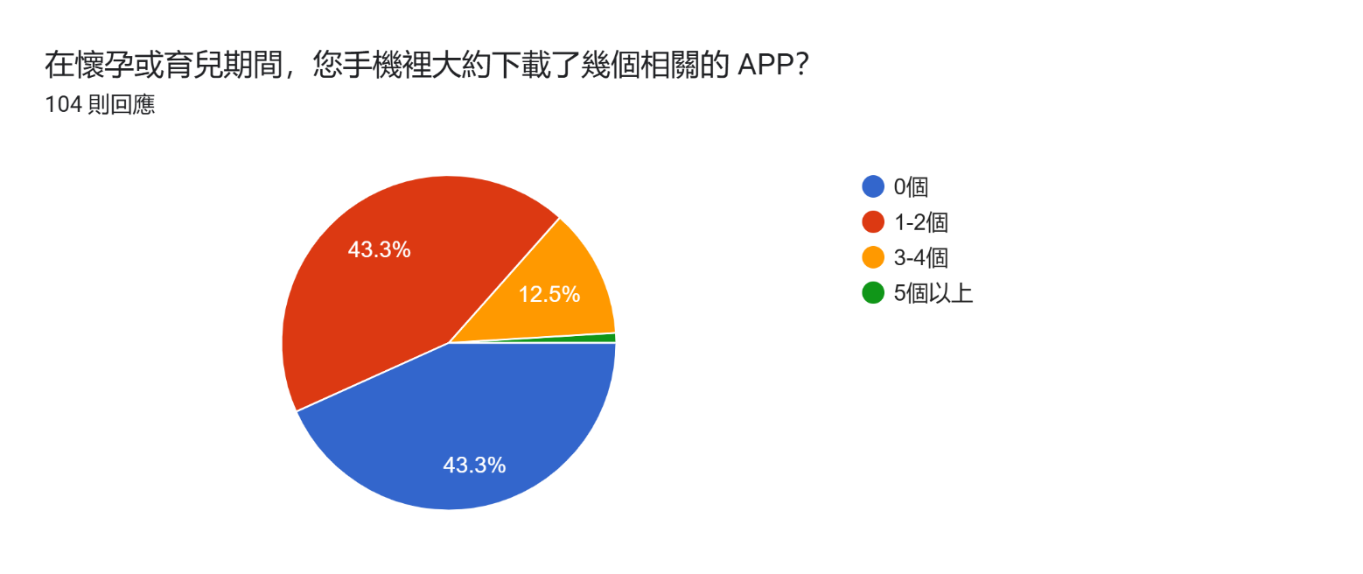
圖一：孕期間下載多個應用程式調查
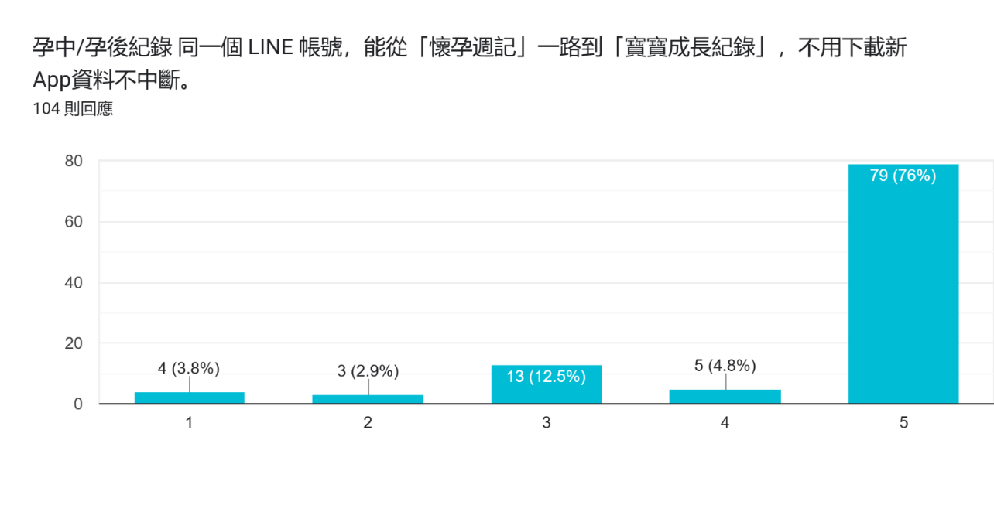
人數
滿意度
圖二：使用者根據我們產品調查的使用意願程度（五：高分）

  - 競爭優勢
一、低進入門檻：使用者在日常生活中已高度依賴 LINE 作為主要通訊工具，本系統直接整合於 LINE 平台，無需額外下載應用程式，即可快速上手使用。使用者透過熟悉的操作介面與即時互動模式，降低了學習成本與使用阻力。
二、提升使用者黏著度：本系統記錄橫跨孕期至嬰幼兒成長階段，擁有完整且連續的數據紀錄與管理功能。隨著使用時間增加，使用者將累積個人化且具價值的健康與成長資料，形成高度依賴的使用情境，進而提高轉換至其他平台的成本，有效增強長期留存與黏著度。
三、客製化建議：透過導入 AI 技術，結合即時問答系統與個人化健康建議，根據使用者的紀錄數據提供具情境理解的回饋。相較於傳統單向紀錄工具，本系統可主動提供分析、提醒與建議，打造更智慧化且具互動性的服務體驗，提升整體使用價值與差異化競爭力。
表1：現有產品分析表
功能 | 本系統 | 280days | 我的懷孕日記
多功能整合 | 孕期到孩童3歲 | 孕期為主 | 孕期為主
懷孕知識 | AI即時問答 | 基本資訊 | 基本資訊
情緒分析 | AI分析 | 無 | 簡單紀錄
照顧者 | 照顧者使用 | 較基礎 | 無
視覺化儀表板 | 完整數據顯示 | 基本圖表 | 基本圖表
成長回顧 | 寶寶成長紀錄相簿 | 無 | 無
AI輔助功能 | 合人化AI建議 | 無 | 無
平台整合 | 結合LINE | 下載程式 | 下載程式
由上表可知，本系統相較於280days與我的懷孕日記具有更完整且智慧化的功能設計。在多功能整合方面，本系統涵蓋孕期至孩童三歲的成長紀錄，而其他應用多以孕期為主；在懷孕知識與情緒管理上，本系統透過AI提供即時問答與分析功能，相較之下競爭者僅提供基本資訊或簡單紀錄。此外，本系統設計照顧者參與功能，並提供完整的視覺化儀表板與成長回顧相簿，有助於提升家庭互動與長期使用價值。同時，系統結合LINE作為入口，降低使用門檻並提升便利性，使整體使用體驗更為完善。

競爭力分析SWOT-TOWS
優勢(Strengths) | 劣勢(Weaknesses)
- 本系統為整合式平台，包含孕期及嬰幼兒的出生紀錄  - 使用LINE作為平台切入點，降低使用者學習成本  - AI 即時互動與數據分析能力 | - 本身非相關領域人員，因此缺乏醫療護理專業背景  - 開發與維護 AI 模型的技術成本
機會(Opportunities) | 威脅(Threats)
- 精緻育兒趨勢：家庭願意將資源集中投入給孩童  - 懷孕過程到嬰幼兒期間，有固定的時程，因此，使用者黏著度高 | - 現今社會結構正處於少子化的情形  - 資料安全要與時俱進，以免使用者數據洩漏風險

1-3、預期效益及發展潛力
預期效益：本系統以整合式平台為核心，針對現行懷孕到育兒過程中需頻繁切換多個應用程式，所造成之使用不便與資訊分散問題，提供單一入口之整合解決方案。透過統一介面與功能整合，使用者可在同一平台中完成紀錄、即時查詢資訊與管理，大幅降低操作成本與時間負擔。此外，系統透過流程簡化與資訊集中，有效提升育兒紀錄的完整性與即時性，減少遺漏與重複輸入的情形。
發展潛力：隨著現代家庭精緻育兒的重視程度提升，家長更願意投入時間與資源於嬰幼兒的健康發展與生活品質，本系統具備高度成長潛力。透過整合育兒紀錄與行為數據，可進一步成為珍貴的回憶。此外，平台亦具備良好的商業延伸性，未來可與母嬰品牌、健康照護機構及相關服務業者合作，依據使用者需求與使用情境進行資源串接與服務推薦，建立多元合作模式。此不僅可提升使用者體驗，也能強化平台之商業價值與市場競爭力。

第 2 章、產品與服務內容

2-1、產品介紹
根據我們的調查與研究，我們想打造一款整合懷孕期與嬰幼兒成長紀錄的數位平台，並且透過LINE作為主要的使用者通訊界面，讓使用者能在熟悉的環境中輕鬆操作，無須額外下載多個應用程式，即可完成所有紀錄、查詢與管理。
此平台能大幅提升資料紀錄的便利性與查詢效率，讓使用者在需要時能快速取得資訊。同時，透過有效整合各類孕期相關知識與功能，使用者彷彿有一位陪伴在身旁的智慧助手，提供即時解答，降低孕婦在孕期中的不安與情緒壓力。

- 多功能整合（孕期到小孩3歲）：
本系統將整合孕期間到寶寶三歲的所有紀錄功能，使用者都可以直接在平台上作紀錄，無須下載多個應用程式，也不須重複註冊與登入帳號，即可在同一平台完成所有資料管理，提升使用便利性與連續性。
- 懷孕知識功能QA：
針對新手父母在孕期中常見的疑問，平台提供即時問答功能，不僅可以補充孕期知識，並且針對知識不足的地方做出貼心地提醒，降低因為資訊不足的不安全感。
- 情緒權重分析：
使用者可以記錄孕期心情與情緒狀態，系統依照這些狀況，提供相應建議與孕期知識。同時，透過 AI助理以使用者偏好的溝通方式互動，提供相關的情緒支持。
- 照護者功能：
懷孕不只是媽媽的歷程，照顧者也扮演重要角色。本平台設計專屬功能，協助照顧者了解孕期變化、學習相關知識並參與準備過程，提升家庭整體參與感。
- 視覺化儀表板：
透過圖表方式呈現重要紀錄（媽媽體重變化），讓數據更直觀易懂。
- 成長回顧
同時，在寶寶出生後，系統可整理重要里程碑（周歲、抓周儀式），並結合雲端相簿功能，依月份或年度進行回顧，留下珍貴回憶。
- AI輔助功能：
使用AI不僅能即時回應使用者問題，還能根據使用者的個人需求與提問內容，提供客製化建議。

2-2、商業模式
表2：商業模式分析
關鍵合作夥伴 | 關鍵活動 | 價值主張 |  | 顧客關係 | 目標客群
AI 技術供應商  LINE 平台合作  醫院與婦產科診所 | 系統開發  功能優化  系統開發維護管理 | 提升使用者健康管理效率  提供個性化孕期照護建議  操作簡單、無須學習成本 |  | 友善的操作  視覺化數據回塊  定期回饋和優化 | 懷孕中的女性  家中照顧者（伴侶、家人）
 | 關鍵資源 |  |  | 通路
 | 雲端資料庫  AI模型 |  |  | LINE官方帳號  網頁平台
成本結構 |  |  | 收益流
開發人力成本  AI、API使用成本  技術研發維護費用 |  |  | 訂閱服務  Freemium（免費＋進階付費）  資料分析服務

第 3 章、行銷策略

3-1、目標消費者
Persona人物誌
基本資料 | 林雅婷背景概念圖
姓名：林雅婷(女)  年齡：32 歲  職業：科技公司行銷專員  居住地：新北市  婚姻狀況：已婚，第一胎  孕期：懷孕 10 週  科技使用習慣：高度依賴手機 |   圖三：林雅婷背景概念圖
背景故事：
林雅婷是一位在科技公司任職的行銷專員工作，平常工作忙碌、工作壓力大。今年初，她發現自己懷孕了，這是她的第一胎，做為一個新手孕婦，她在期待新生命到來的同時，心中也充滿不確定與焦慮。由於缺乏懷孕經驗，她經常上網搜尋相關資訊、並且加入媽媽社團。然而，網路資訊繁雜且真假難辨，網路上有著從不同專業醫療建議到未經證實的偏方，使雅婷難以判斷其正確信。原是想尋求幫助卻反而增加心理負擔。因此，她希望有一個可信賴、即時且個人化的工具，再孕期間提供專業建議與庭醒，以幫助她安心度過懷孕過程，並且做好準備迎接新生兒的準備。

核心族群： 追求效率與資訊準確度的 25-40 歲新手孕婦及家長。
次要族群： 伴侶與家中照護者，強調家庭共享功能。
  - 行銷策略
- 行銷策略：
核心策略在於以LINE作為主要入口，快速切入目標族群的日常使用情境。透過熟悉的平台降低導入成本，同時以智慧化功能提升產品價值。
- 推廣主軸：
主打整合式平台的服務定位，從記錄懷孕期間到嬰兒3歲的完整歷程，解決使用者在不同階段需使用多個工具、資訊分散的痛點。強調單一平台即可完成紀錄、查詢與建議，建立清晰且具吸引力的產品認知。
- 合作通路：
採取B2B2C模式，優先與婦產科診所、小兒科診所及母嬰品牌建立合作關係，透過專業機構背書與實體接觸點進行推廣。藉由醫療與專業場域的推薦，提高使用者信任度與初期轉換率，並加速市場滲透。
- 數據導向經營：
透過視覺化儀表板與成長回顧功能，將日常紀錄轉化為具情感價值的數據資產如成長里程碑、相簿亮點。不僅提升使用體驗，也讓數據有價值且帶不走的回憶有效提高使用者黏著度與平台轉換成本，形成長期留存優勢。

第 4 章、財務規劃

4-1、預估損益表
- 第一年(研發期)：
產品開發從市場調查、市場分析、商品建置等，初期投入大量的資料查詢以及研發功能，產品研發過程重心放在前期的投入以及一些AI的使用費等，因此第一年預期呈現為淨損。
- 第二年(推廣期)：
第二年因產品漸漸穩定，用戶規模擴大，使用者也將隨著時間將轉化成訂閱模式，收入提升，漸漸已開始有營利的部分。
- 第三年(獲利期)：
產品已穩定，除了使用者訂閱費用，也和品牌有合作，收益因此提升，並且有穩定的獲利。
表3：預估損益表
項目 | 第一年  (研發期) | 第二年  (推廣期) | 第三年  (獲利期)
營業收入 | 20 | 60 | 150
B2C 進階訂閱收入 | 15 | 45 | 110
B2B2C 品牌合作收入 | 5 | 15 | 40
營業成本 (COGS) | 15 | 30 | 55
LINE API & 雲端伺服器費 | 5 | 10 | 25
AI 模型調用與維護費 | 10 | 20 | 30
營業毛利 | 5 | 30 | 95
營業費用 | 20 | 35 | 57
人力成本 | 15 | 25 | 40
行銷推廣費 | 5 | 10 | 17
營業利益 (EBIT) | -15 | -5 | 38
所得稅費用 (預估 20%) | 0 | 0 | 7.6
本期淨利 | -15 | -5 | 30.4
單位(萬元)

4-2、預估資產負債表
表4：預估資產負債表
資產 | 第三年底 | 負債與權益 | 第三年底
流動資產 | 70 | 流動負債 | 20
現金及約當現金 | 60 | 應付帳款 (API/雲端費) | 15
應收帳款 | 10 | 預收收入 (年度訂閱) | 5
非流動資產 | 30 | 非流動負債 | 0
無形資產 (AI 算法/軟體) | 20 | 長期貸款 | 0
辦公設備 | 10 | 股東權益 | 80
 |  | 股本 (初期投資) | 70
 |  | 累積盈虧 | 10
資產總額 | 100 | 負債及權益總額 | 100
單位(萬元)

第 5 章、預估效益與結論

5-1、效益說明
將效益分成以下兩類：社會成面和經濟成面。
社會層面：本產品關注的是當代新手父母在數位資訊爆炸環境中所面臨的挑戰。隨著社群媒體與各類育兒內容快速增加，資訊來源雖然大量且豐富，但同時卻也伴隨著品質不一與真偽難辨的問題，容易讓缺乏經驗的父母陷入身心焦慮的情緒與做出錯誤的選擇與判斷。因此，本產品希望透過系統化整理與提供正確、可信且易於理解的育兒資訊減少使用者在孕期間的壓力。當父母能夠有效辨識與運用資訊，不僅能降低因錯誤知識所導致的育兒風險，也能減輕心理壓力，提升整體的照護品質。這樣的改變不只影響單一個家庭，更有助於形塑一個更健康、理性的育兒環境，對整體社會產生長遠而深層的影響。
經濟層面：，本產品以建立高黏著度的母嬰用戶資料庫為核心，透過長期互動與服務累積使用者信任與依賴。隨著用戶規模與活躍度的提升，可進一步發展多元且具延展性的商業模式，例如會員訂閱制度、分眾化內容服務、專屬顧問諮詢，以及與母嬰相關品牌之合作推廣等。
此外，透過數據分析與使用者行為洞察，本產品能持續優化產品與服務內容，提升使用體驗感受，進而增進產品的市場競爭力。有助於創造穩定的品牌合作收入，也能形成一個具備成長潛力與永續發展能力的營運模式，使社會價值與商業價值得以同步擴大。

5-2、潛在風險
在本產品推動過程中，存在多項潛在風險，應該提前規劃相應的應對方式，以確保服務品質與使用者信任的穩定建立。
首先，在隱私與資料安全方面，由於本平台將會涉及母嬰相關的個人資訊蒐集與分析，若資料保護機制不足，可能引發使用者對隱私外洩的疑慮，進而影響平台信任度。因此，必須導入嚴謹的資料加密與權限管理機制，並符合相關法規要求，以確保用戶資料安全無虞。
其次，在AI建議的準確性方面，若系統提供的育兒建議不夠精確，甚至出現錯誤，可能對使用者決策造成負面影響，特別是在嬰幼兒照護這類高敏感領域。因此，本計畫需持續優化AI模型表現，並結合專業人士如醫療或育兒專家的專業知識，以提升資訊的可靠性與專業度。此外，使用者在初期對新平台的信任度不足，也是一項挑戰。為降低此一風險，需透過透明的資訊來源說明、專業內容背書，引導用戶逐步建立信任關係，進而提升長期使用意願。在平台策略上，亦存在對單一通路的依賴風險。目前若過度集中於特定平台如LINE進行服務推廣與運作，一旦平台政策或技術環境發生變動，將可能對整體營運造成影響。因此，建議預先規劃多平台發展策略，例如同步建置Web版本或其他應用管道，以提升系統彈性與抗風險能力。
綜合而言，透過完善的風險評估與持續性的控管措施，本計畫可在兼顧創新與穩定的前提下，有效降低不確定性，並確保長期發展的可行性與永續性。

5-3、創業計畫結論
GrowthPath是一款陪伴成長紀錄工具，不僅是紀錄嬰兒的成長過程，更能一同紀錄母親在孕期間的各種情緒。核心理念，是以科技降低新手父母在育兒過程中的不確定與焦慮，並透過日常且高頻率的使用情境，讓陪伴自然融入每一個家庭的生活之中。
透過整合數據分析、人工智慧與即時通訊平台的優勢，GrowthPath 能夠提供即時且貼近需求的育兒支持，讓使用者在關鍵時刻獲得合適的建議。這不僅提升了育兒效率，也讓照護過程更具溫度與人性化。
更重要的是，GrowthPath讓科技不再只是工具，而是成為陪伴家庭成長的重要夥伴。
在未來，GrowthPath 將持續優化服務體驗，根據使用者數據去做分析，拓展應用場景，並且深化與產業及專業資源的合作，實現科技與情感並存的創新價值。

第 6 章、參考資料
衛福部《孕婦健康手冊》
LINE 官方帳號 API 開發指南
母嬰市場數位化趨勢報告
相關醫學研究與衛教資料庫

